Разрезания
1.
Разделите фигуру, изображенную на рисунке, на четыре равные части так, чтобы линия разрезов шла по сторонам квадратов. Придумайте два способа решения.
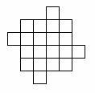

2.
Разрежьте фигуры, изображенные на рисунке, на две равные части по линиям сетки так, чтобы в каждой из частей был кружок.
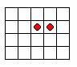
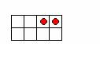
3.
Разрежьте фигуры, изображенные на рисунке, на две равные части по линиям сетки так, чтобы в каждой из частей был кружок.
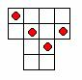
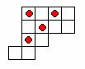
4.
На клетчатой бумаге нарисован квадрат размером 5*5 клеток. Придумайте, как разрезать его по линиям сетки на 7 различных прямоугольников.

5.
Разделите квадрат размером 4*4 клетки на две равные части так, чтобы линия разрезов шла по сторонам клеток. Найдите все возможные способы решения. (Фигуры, получившиеся при разных способах разрезания, должны быть разными.)

6.
Разделите фигуры, изображенные на рисунке, на две равные части. (Разрезать можно не только по сторонам клеток, но и по их диагоналям.)
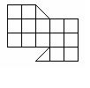
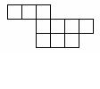
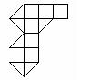

Дополнительные задачи
7.
Арбуз разрезали на 4 части и съели. Получилось пять корок. Могло ли такое быть?

8.
Разрежьте фигуру, изображенную на рисунке на четыре равные части: (Разрезать можно не только по сторонам клеток, но и по их диагоналям.)
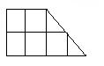

9.
Разделите квадрат размером 6*6 клеток, изображенный на рисунке, на четыре одинаковые части так, чтобы каждая из них содержала три закрашенные клетки. Резать можно только по линиям сетки.
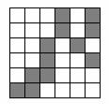

Разрезания- ответы:
1.
Разделите фигуру, изображенную на рисунке, на четыре равные части так, чтобы линия разрезов шла по сторонам квадратов. Придумайте два способа решения.
Ответ
Ответ. См. рисунок
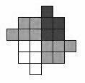
2.
Разрежьте фигуры, изображенные на рисунке, на две равные части по линиям сетки так, чтобы в каждой из частей был кружок.
Ответ
Ответ. См. рисунок
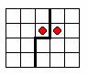
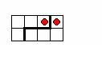
3.
Разрежьте фигуры, изображенные на рисунке, на две равные части по линиям сетки так, чтобы в каждой из частей был кружок.
Ответ
Ответ. См. рисунок
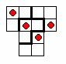
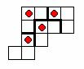
4.
На клетчатой бумаге нарисован квадрат размером 5*5 клеток. Придумайте, как разрезать его по линиям сетки на 7 различных прямоугольников.
Ответ
Ответ. См. рисунок
5.
Разделите квадрат размером 4*4 клетки на две равные части так, чтобы линия разрезов шла по сторонам клеток. Найдите все возможные способы решения. (Фигуры, получившиеся при разных способах разрезания, должны быть разными.)
Ответ
Ответ. См. рисунок
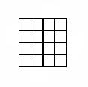
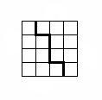
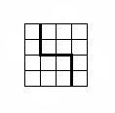
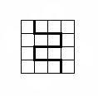
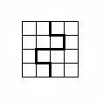
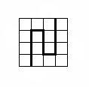
6.
Разделите фигуры, изображенные на рисунке, на две равные части. (Разрезать можно не только по сторонам клеток, но и по их диагоналям.)
Ответ
Ответ. См. рисунок
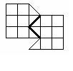
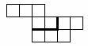
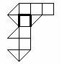

Дополнительные задачи
7.
Арбуз разрезали на 4 части и съели. Получилось пять корок. Могло ли такое быть?
Ответ
Ответ. См. рисунок
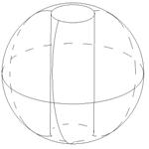
8.
Разрежьте фигуру, изображенную на рисунке на четыре равные части: (Разрезать можно не только по сторонам клеток, но и по их диагоналям.)
Ответ
Ответ. См. рисунок
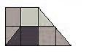
9.
Разделите квадрат размером 6*6 клеток, изображенный на рисунке, на четыре одинаковые части так, чтобы каждая из них содержала три закрашенные клетки. Резать можно только по линиям сетки.
Ответ
Ответ. См. рисунок
